Bydgoszcz, dn. 10. 01. 2013 r.

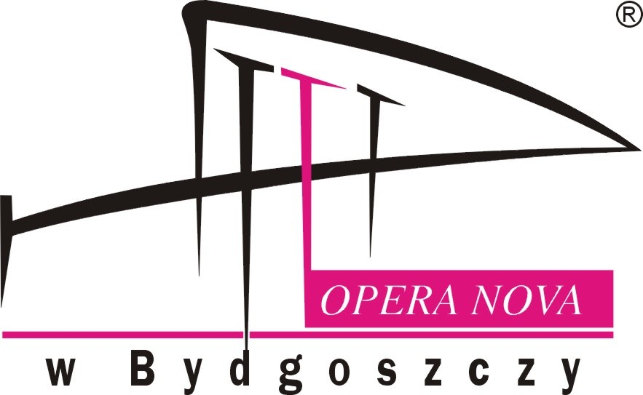

Dot.: Zapytania Ofertowego nr 30/2012 na:

„Kompleksowe ubezpieczenie majątku oraz interesu majątkowego (w tym ubezpieczenia komunikacyjne) Opery NOVA w Bydgoszczy”.

Opera NOVA w Bydgoszczy, informuje, że Zapytanie Ofertowe nr 30/2012 zostało unieważnione ze względu na brak w zapytaniu wszystkich składników majątku .
Opera NOVA informuje, że nowe zaktualizowane Zapytanie Ofertowe ukaże się w dniu dzisiejszym, tj. 10. 01. 2013 r. na stronie Biuletynu Informacji Publicznej.

